RELAZIONE ELABORATO

SOMMARIO

INTRODUZIONE 3

REQUISITI 3

DOCUMENTAZIONE 4

USE CASE 4

USE CASE MAGAZZINIERE 4

USE CASE RESPONSABILE 4

USE CASE SEGRETERIA 4

ACTIVITY DIAGRAMS 5

ACTIVITY DIAGRAM LOGIN 5

ACTIVITY DIAGRAM REGISTRAZIONE INGRESSO – MAGAZZINIERE 6

ACTIVITY DIAGRAM REGISTRAZIONE USCITA – MAGAZZINIERE 7

ACTIVITY DIAGRAM SPOSTA ARTICOLO – MAGAZZINIERE 8

ACTIVITY DIAGRAM ORDINA ARTICOLI – RESPONSABILE NEGOZIO 9

ACTIVITY DIAGRAM VISUALIZZA ORDINI – RESPONSABILE NEGOZIO 10

ACTIVITY DIAGRAM VISUALIZZA MOVIMENTI – SEGRETERIA 11

ACTIVITY DIAGRAM INSERISCI ARTICOLI IN CATALOGO – SEGRETERIA 12

SEQUENCE DIAGRAMS 13

UML 13

METODOLOGIA DI SVILUPPO 13

DATABASE 13

PATTERN 13

PATTERN ARCHITETTURALI 13

DESIGN PATTERN 13

TESTING 13

# INTRODUZIONE

L’obiettivo dell’elaborato è quello di creare un sistema gestionale per una catena di negozi di articoli sportivi. In questa relazione abbiamo raccolto la documentazione sviluppata in fase di progettazione del prototipo.

# REQUISITI

Viene riportato il testo dell’elaborato, con i requisiti evidenziati.

Si vuole progettare un sistema informatico per gestire il magazzino di una catena di negozi di articoli sportivi. Il negozio vende articoli di diversa tipologia, raggruppati per sport.

Per ogni tipo articolo si registra: un nome univoco, una descrizione, lo sport, e i materiali utilizzati per produrlo.

Il sistema registra tutti gli articoli in magazzino memorizzando per ogni articolo: il tipo di articolo, un codice univoco, il prezzo e la data di produzione.

Gli articoli in magazzino vengono gestiti dal sistema che registra per ogni ingresso in magazzino: un codice interno univoco, la data e tutti articoli entrati e le loro posizioni in magazzino.

Per ogni uscita il sistema registra: la data e il numero di bolla (univoco), tutti gli articoli usciti, il negozio che li ha ordinati e lo spedizioniere che li ritira.

Per ogni negozio della catena il sistema registra: il codice fiscale, il nome, l’indirizzo e la città.

Il sistema memorizza inoltre gli ordini dei negozi registrando: il negozio che ha effettuato l’ordine, un codice ordine univoco, la data dell’ordine, i tipi di articolo ordinati e per ogni tipo di articolo la quantità ordinata e il prezzo totale.

Quando un ordine viene evaso si registra un’uscita dal magazzino che viene collegata all’ordine al quale si riferisce. Si suppone che per ogni ordine evaso si abbia una sola uscita dal magazzino.

Per ogni tipo di articolo il sistema memorizza esplicitamente alla fine di ogni mese dell’anno la quantità di articoli ricevuti in magazzino e la quantità di articoli usciti.

Il sistema deve permettere ai magazzinieri di inserire le informazioni relative ai movimenti di ingresso e uscita dal magazzino. I magazzinieri, inoltre, possono spostare un articolo da una posizione ad un’altra del magazzino, al fine di ottimizzare l’occupazione del magazzino.

La segreteria amministrativa della catena di negozi è responsabile dell’inserimento dei tipi di articolo. Essa può accedere al sistema e visualizzare i movimenti di magazzino rispetto agli ordini dei vari negozi.

Tutti gli utenti sono opportunamente autenticati dal sistema, prima che possano accedere alle funzionalità specifiche.

I responsabili dei negozi possono accedere al sistema per effettuare gli ordini e per avere un riassunto degli ordini passati.

# DOCUMENTAZIONE

Di seguito vengono presentati tutti i documenti creati in fase di progettazione e sviluppo.

## USE CASE

### USE CASE MAGAZZINIERE

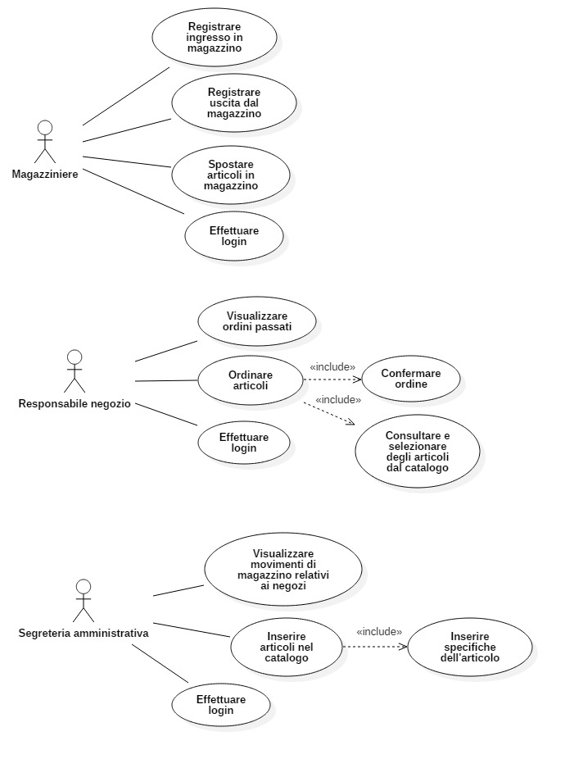

### USE CASE RESPONSABILE



### USE CASE SEGRETERIA



## ACTIVITY DIAGRAMS

I seguenti activity diagrams illustrano il flusso di esecuzione dei più importanti metodi presenti nel prototipo.

### ACTIVITY DIAGRAM LOGIN

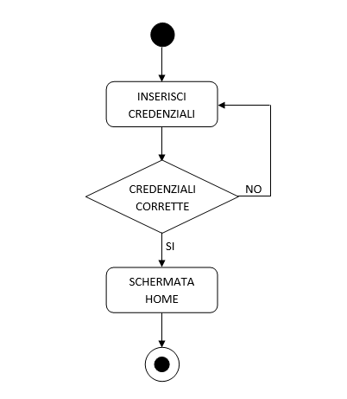

### ACTIVITY DIAGRAM REGISTRAZIONE INGRESSO – MAGAZZINIERE

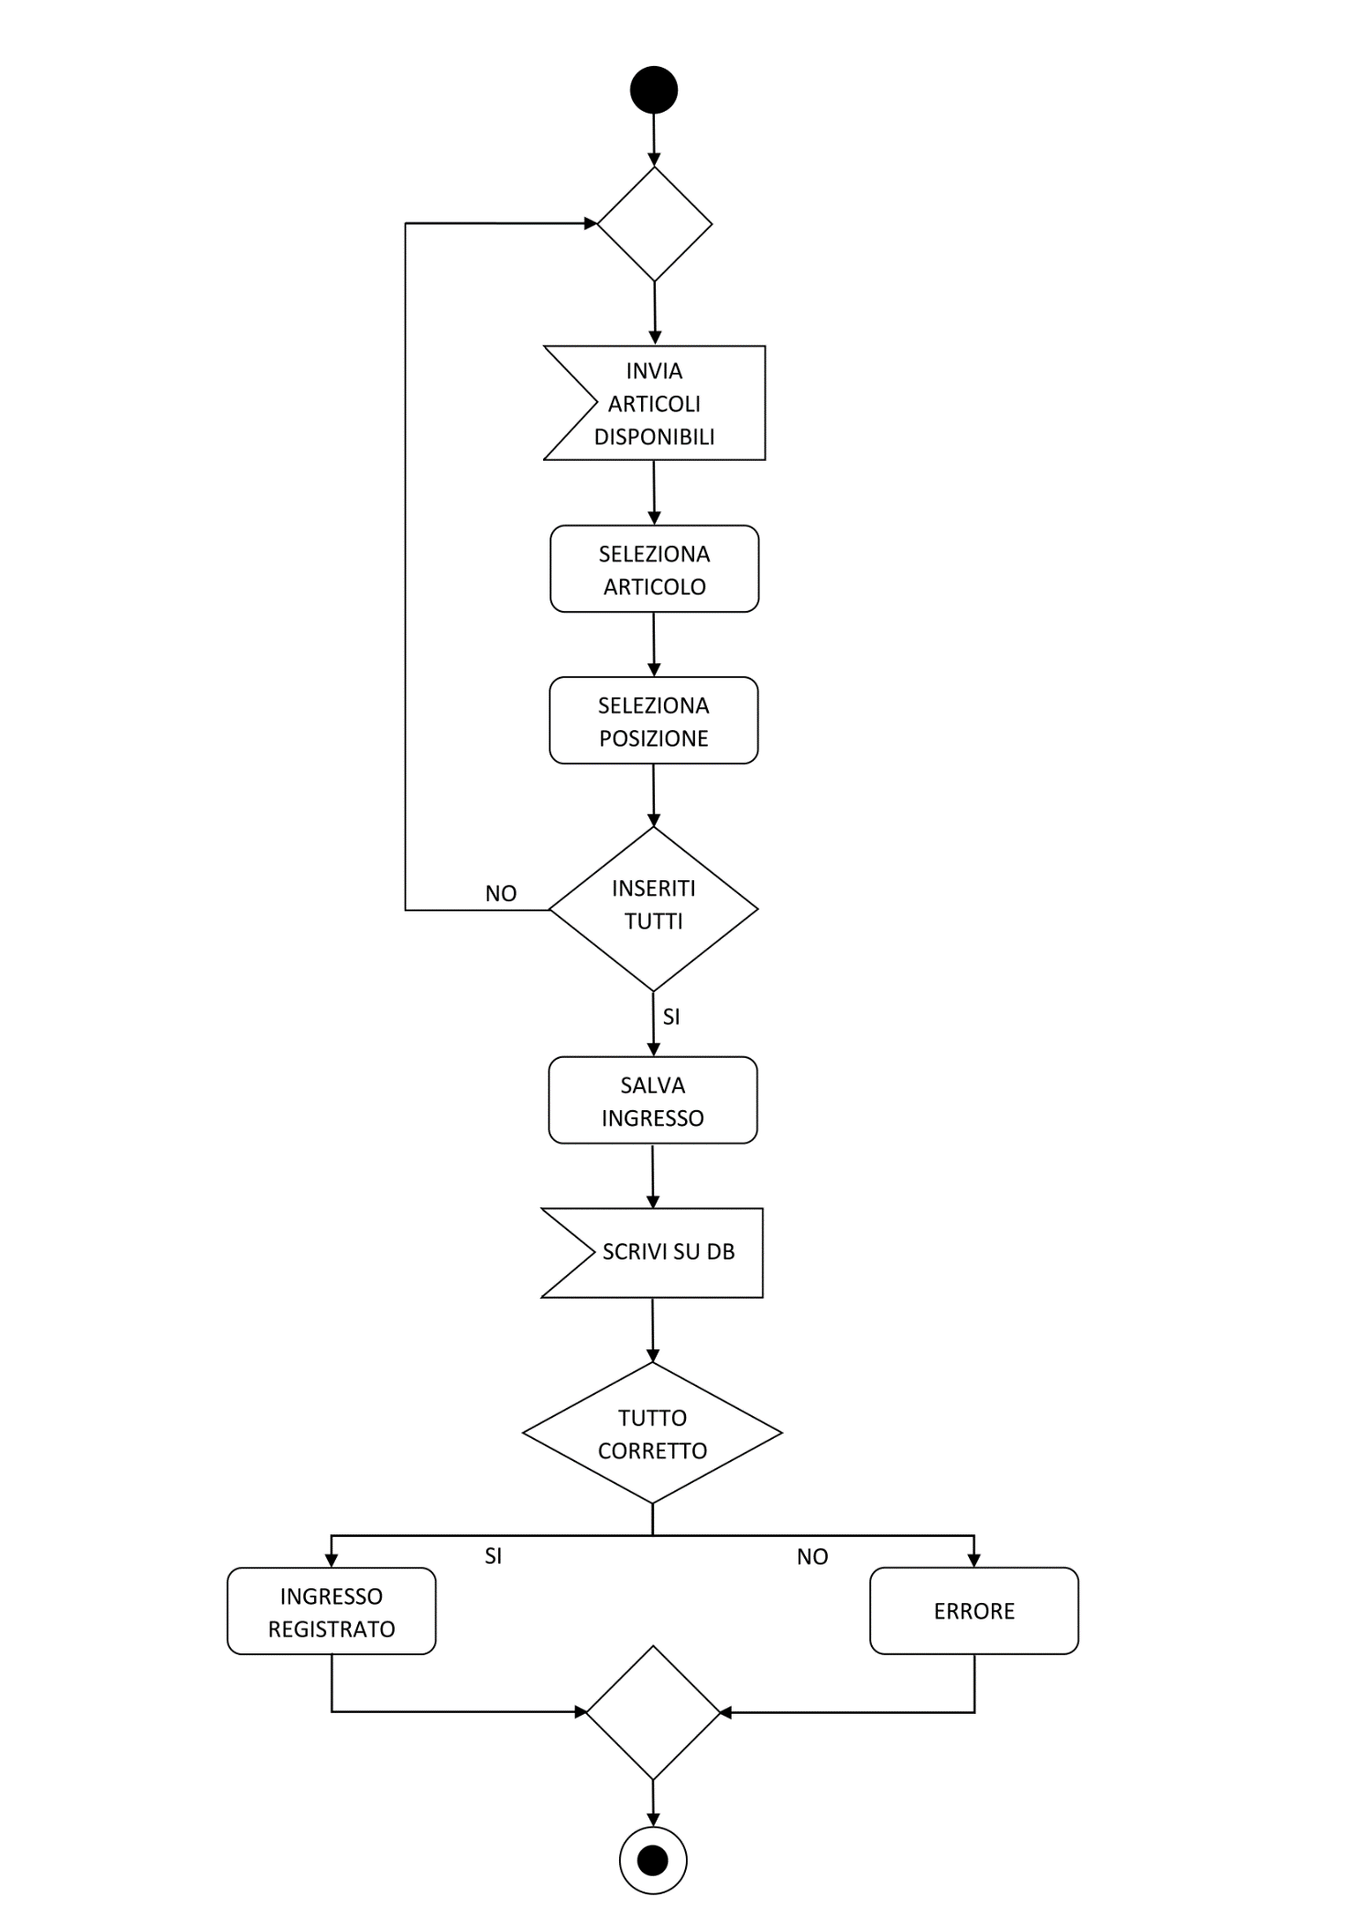

### ACTIVITY DIAGRAM REGISTRAZIONE USCITA – MAGAZZINIERE

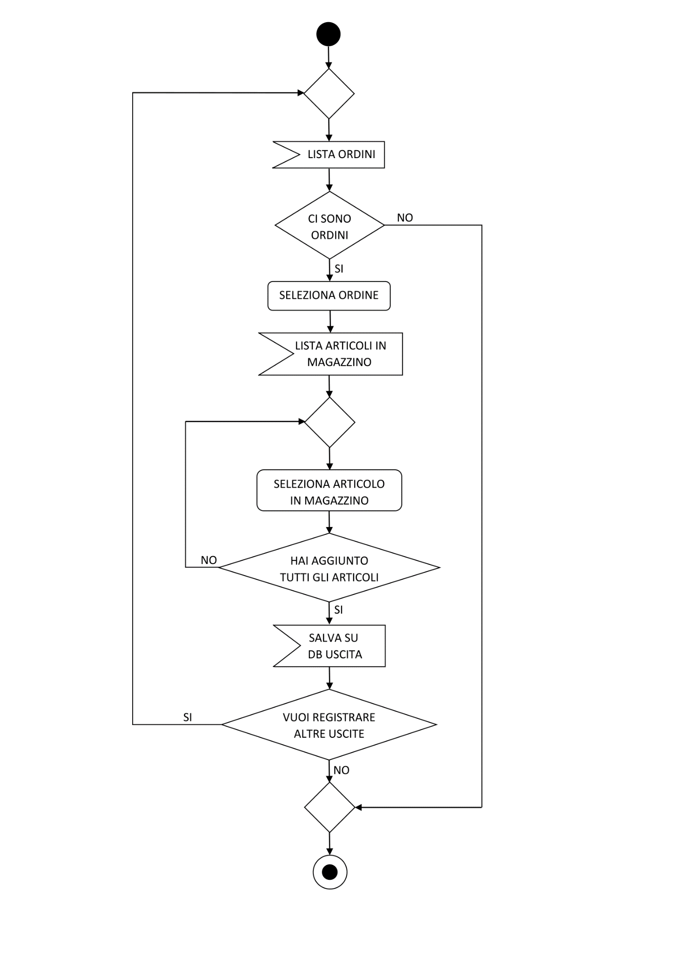

### ACTIVITY DIAGRAM SPOSTA ARTICOLO – MAGAZZINIERE

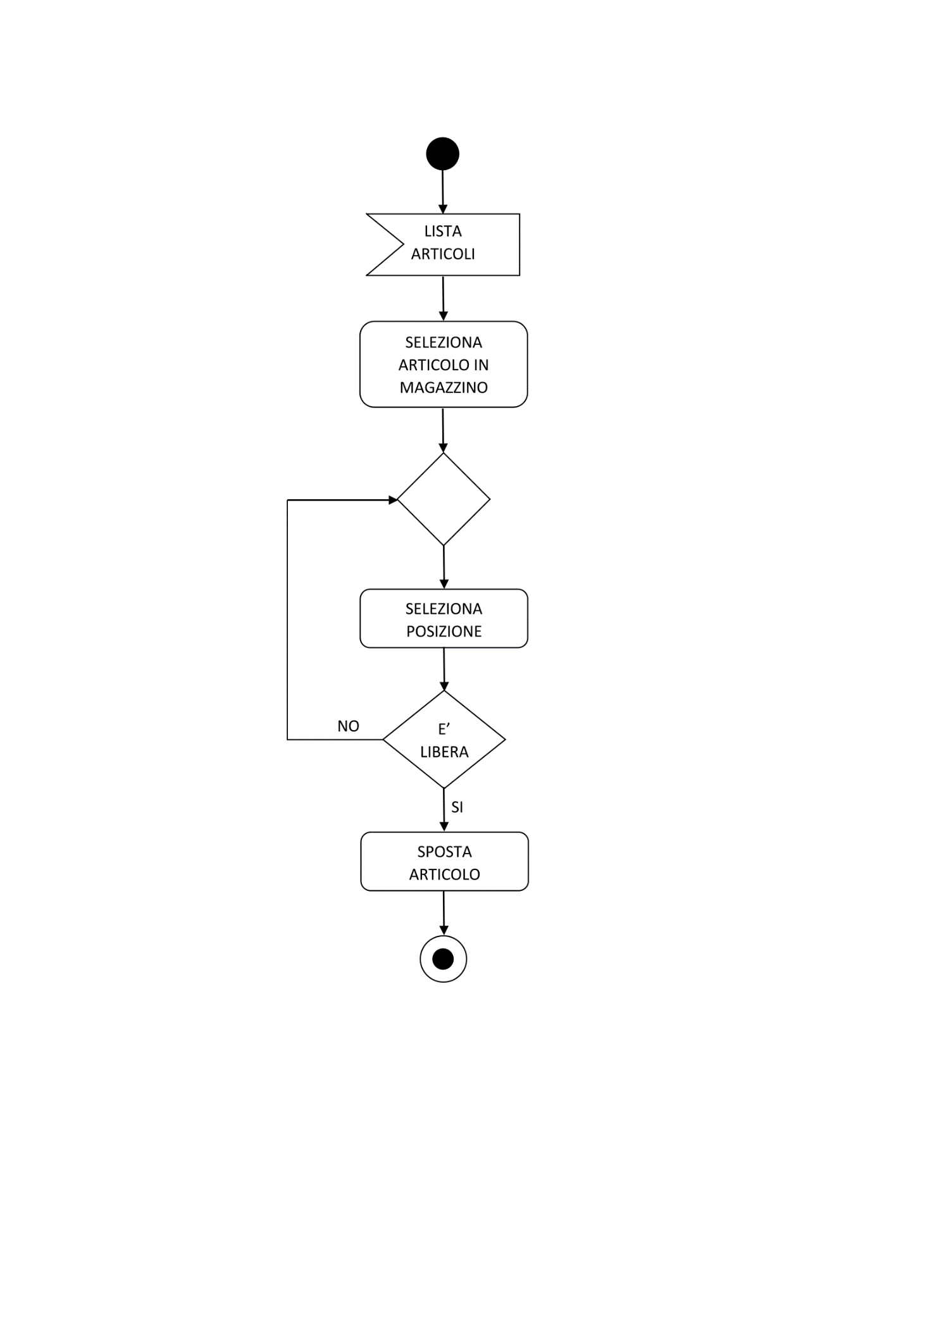

### ACTIVITY DIAGRAM ORDINA ARTICOLI – RESPONSABILE NEGOZIO

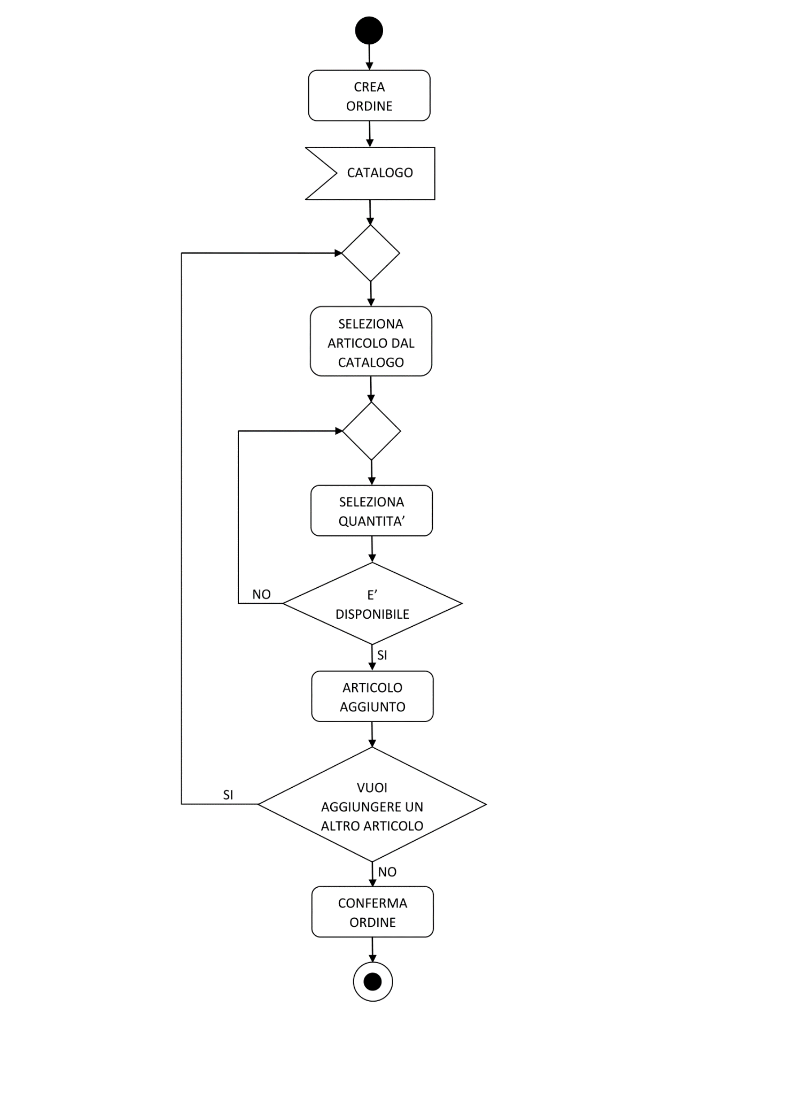

### ACTIVITY DIAGRAM VISUALIZZA ORDINI – RESPONSABILE NEGOZIO

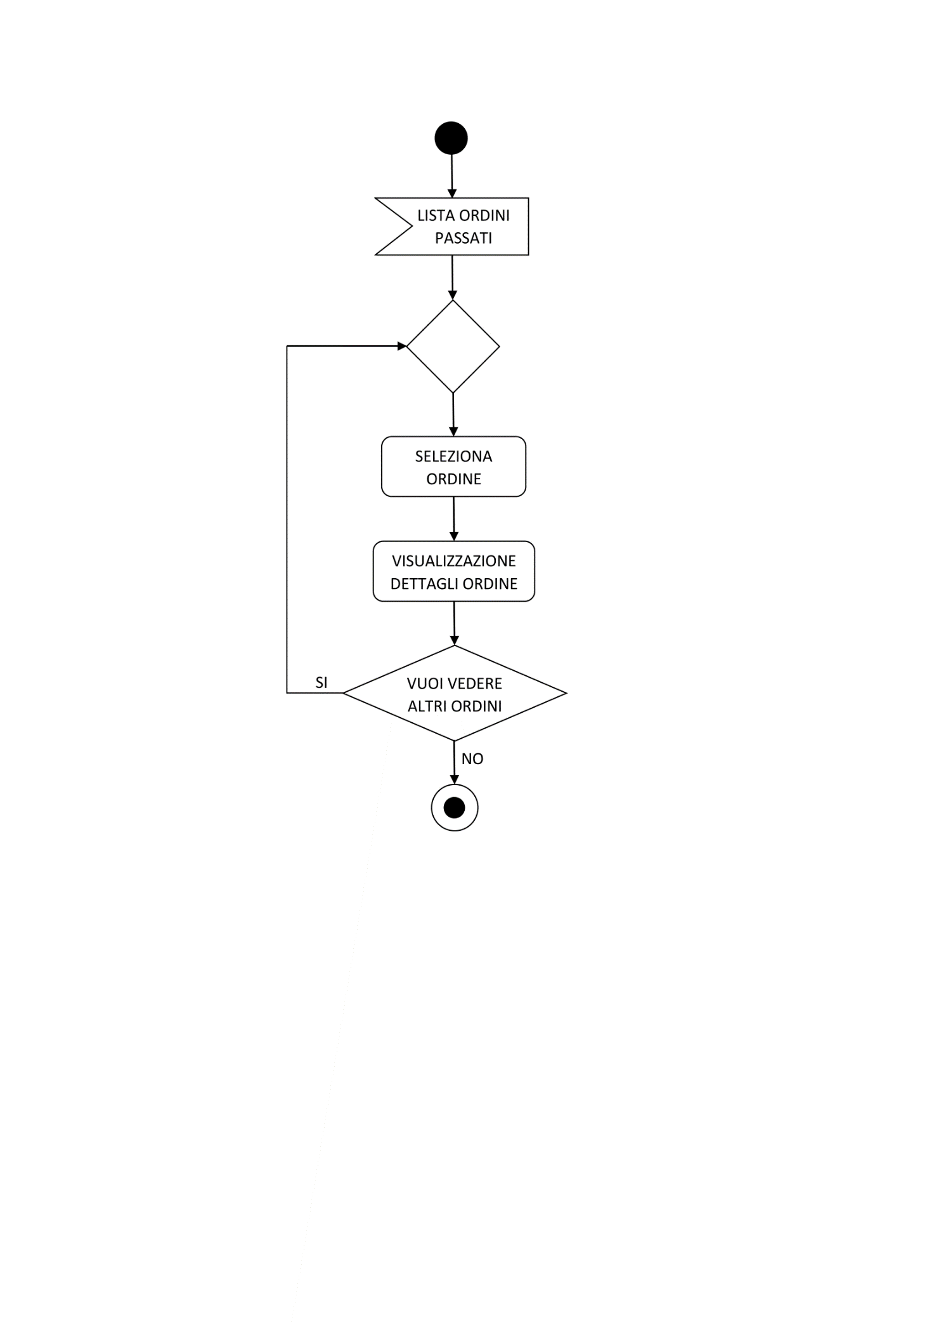

### ACTIVITY DIAGRAM VISUALIZZA MOVIMENTI – SEGRETERIA

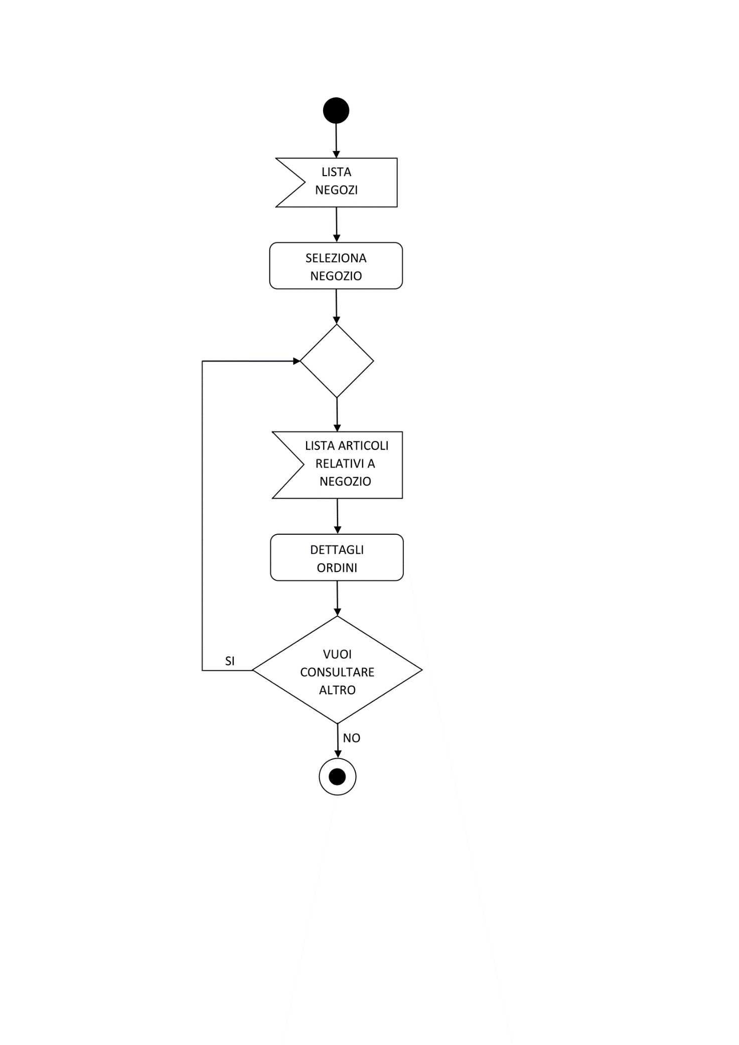

### ACTIVITY DIAGRAM INSERISCI ARTICOLI IN CATALOGO – SEGRETERIA

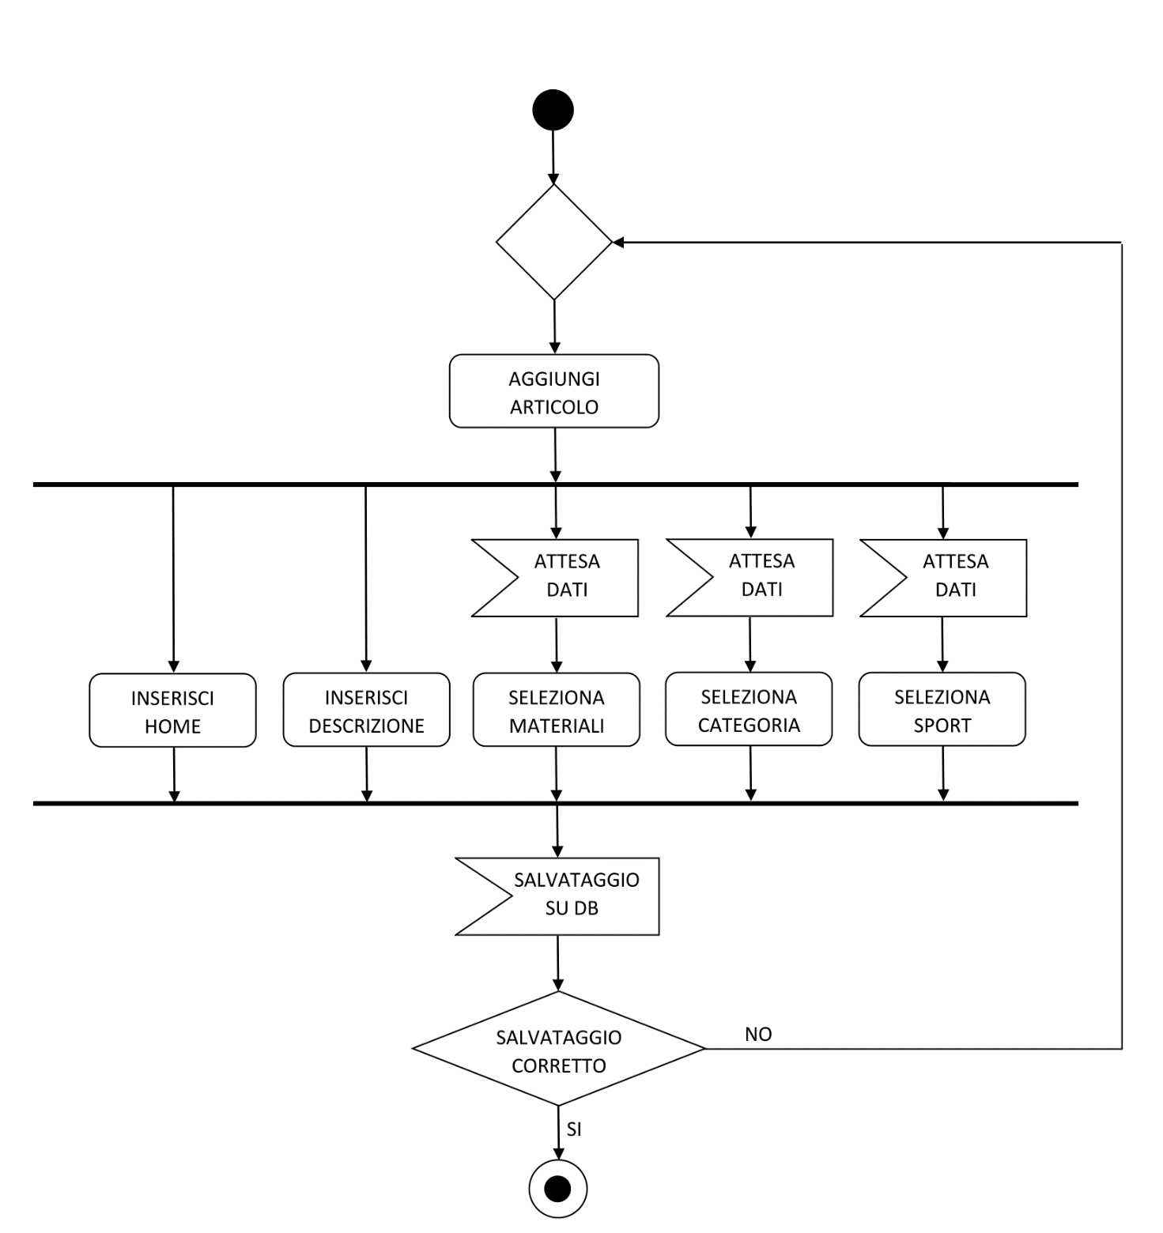

## SEQUENCE DIAGRAMS

I seguenti sequence diagrams illustrano gli scambi di messaggi negli use case principali. Abbiamo ritenuto più interessante rispetto agli altri focalizzare l’attenzione sui compiti del magazziniere. Gli altri use case sono molto simili a questi come dinamiche.

### SEQUENCE DIAGRAM LOGIN

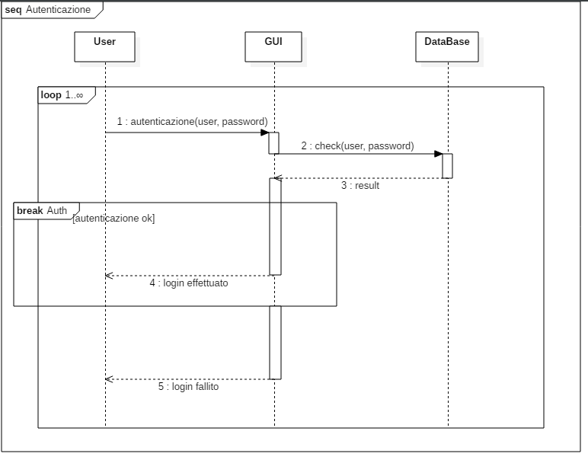

### SEQUENCE DIAGRAM INGRESSO IN MAGAZZINO

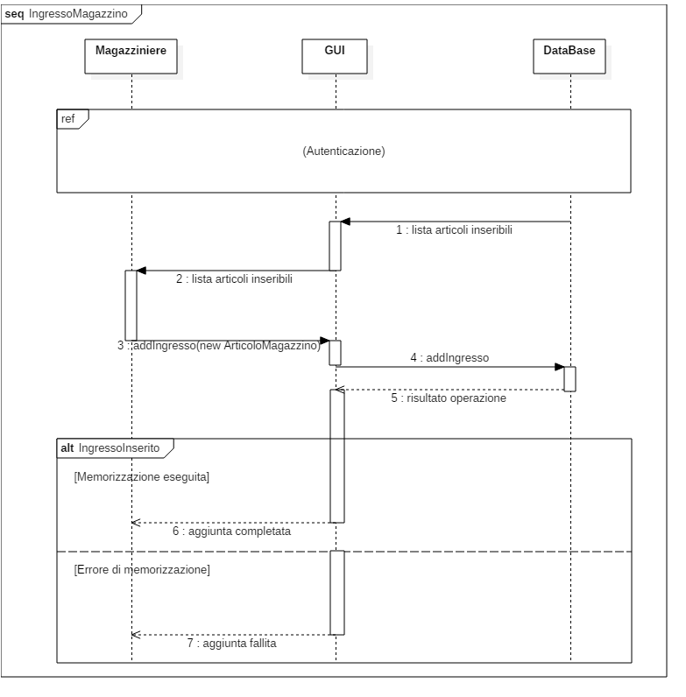

### SEQUENCE DIAGRAM USCITA DAL MAGAZZINO

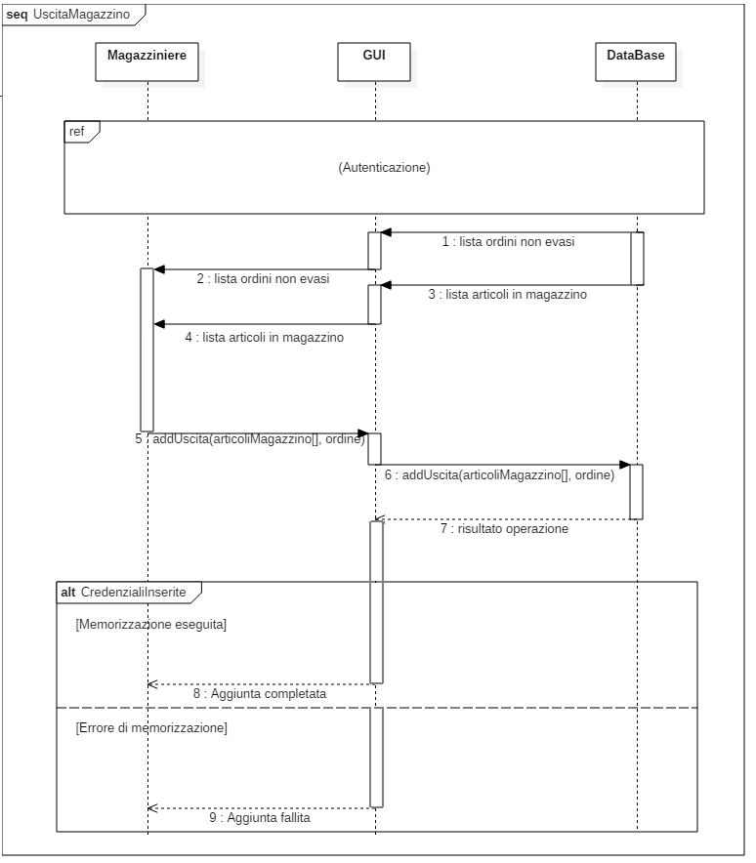

### SEQUENCE DIAGRAM SPOSTAMENTO PRODOTTO IN MAGAZZINO

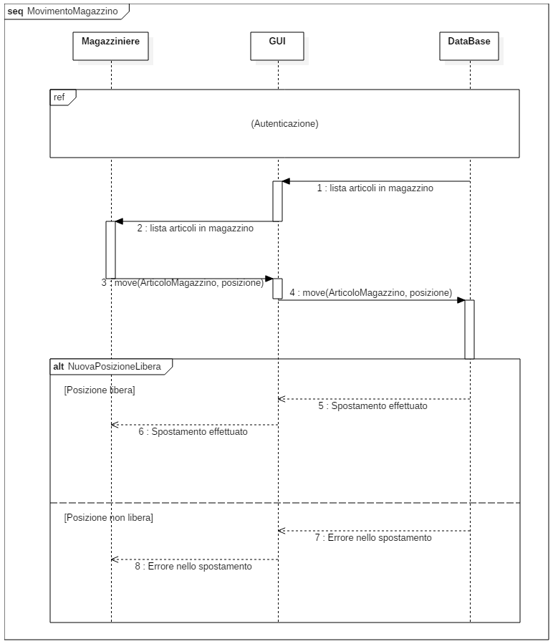

## UML

# METODOLOGIA DI SVILUPPO

# DATABASE

# PATTERN

## PATTERN ARCHITETTURALI

## DESIGN PATTERN

# TESTING